RAG (檢索增強生成) 問答系統建置指南

版本： 1.0
最後更新日期： 2026年7月16日
文檔狀態： 正式版

目錄

- [簡介]
- [系統要求及前置條件]
- [安裝和環境配置]
- [Cloudflare 平台配置]
- [數據準備與導入]
- [構建與部署]
- [常見問題]
- [附錄]

簡介

本說明書提供詳細步驟，指導用戶從零開始建構一個完整的 RAG (Retrieval-Augmented Generation) 問答系統。該系統結合向量數據庫、大型語言模型和文本檢索技術，實現高效的智能問答功能。

主要功能特性

- 支援 PDF 文檔自動轉換與處理
- 集成 Cloudflare 基礎設施
- 使用 Cloudflare AI Search 進行向量化檢索
- 基於 OpenAI API 的自然語言生成
- 完整的命令行部署流程

系統要求及前置條件

軟件要求
項目 | 最低配置 | 推薦配置
處理器 | Intel i5 / Ryzen 5 | Intel i7 / Ryzen 7
內存 | 8 GB | 16 GB
磁盤空間 | 10 GB | 20 GB
網絡 | 寬帶連接 | 高速寬帶
以下軟件必須提前安裝：

- Visual Studio Code （最新版本）
- 下載地址：https://code.visualstudio.com/

- Node.js 及 npm （v16.0 或更新版本）
- 下載地址：https://nodejs.org/

- PowerShell （Windows）或 Bash （Linux/macOS）
- Windows 10+ 已內建 PowerShell 5.0+

- Git （v2.30 或更新版本）
- 下載地址：https://git-scm.com/

線上帳號與憑証

在開始前，請準備以下帳號：

- Cloudflare 帳號
- 註冊地址：https://www.cloudflare.com/
- 需要進行電郵驗證

- GitHub 帳號
- 用於 Git 版本控制和 GitHub Copilot
- 註冊地址：https://github.com/

- OpenAI API 密鑰
- 用於語言模型推理
- 申請地址：https://platform.openai.com/

安裝和環境配置

步驟 1：本地項目目錄設置

- 在 C 槽 的 User 目錄下建立一個用於演示的項目資料夾

mkdir C:\Users\YourUsername\demo-rag
cd C:\Users\YourUsername\demo-rag

- 在 Visual Studio Code 中開啟該資料夾
- 點選 File → Open Folder
- 選擇剛建立的資料夾

步驟 2：Visual Studio Code 擴展安裝

- 開啟 Visual Studio Code 的擴展市場（Ctrl+Shift+X）

- 安裝以下擴展：
- PowerShell - Microsoft 官方 PowerShell 支援
- GitHub Copilot - AI 編碼助手

- 在 Visual Studio Code 中開啟集成終端
- 點選下方工具欄 Terminal 選項卡
- 或按快捷鍵 Ctrl + `

步驟 3：克隆示例項目

在 Visual Studio Code 的 PowerShell 終端執行以下命令：

git clone https://github.com/elizabethsiegle/chat-w-taylor-on-newheights-and-travis-gq-autorag-openaioss

該命令會將完整的項目模板複製到當前目錄。

步驟 4：依賴項安裝

在項目目錄執行以下命令安裝必要的 npm 套件：

npm install

安裝開發依賴（TypeScript 和 React 類型定義）：

npm install --save-dev esbuild @types/react @types/react-dom

全局安裝 Wrangler CLI（Cloudflare 命令行工具）：

npm install -g wrangler

步驟 5：代碼定制

克隆的項目包含特定主題的參考代碼。請檢查整個項目並修正所有主題相關的描述：

- 將所有「Taylor」或 「Taylor Swift」 相關描述修正為您的 RAG 系統主題
- 更新項目配置文件中的系統提示詞
- 修改相關的業務邏輯以符合您的應用場景

提示： 可以使用 GitHub Copilot 協助進行搜索和替換

Cloudflare 平台配置

步驟 1：登入 Cloudflare Dashboard

- 訪問 https://dash.cloudflare.com/
- 使用您的 Cloudflare 帳號登入

步驟 2：創建 R2 Bucket

R2 是 Cloudflare 提供的對象存儲服務，用於存儲您的文檔數據。

- 在左側功能欄找到 Storage
- 點選 R2
- 點選 Overview 標籤
- 點選 Create Bucket 按鈕
- 輸入 Bucket 名稱（通常為小寫字母和連字號，如 `my-rag-bucket`）
- 點選 Create 完成

重要： 記下您的 Bucket 名稱，後續步驟需要使用

步驟 3：創建 AI Search Instance

Cloudflare AI Search 提供向量化檢索功能，是 RAG 系統的核心組件。

- 在左側功能欄找到 AI
- 點選 AI Search
- 點選 Create Instance 按鈕
- 輸入 Instance 名稱（推薦使用小寫字母和連字號，如 `my-rag-search`）
- 在 Data Source 部分，必須選擇在步驟 2 中創建的 R2 Bucket
- 點選 Next進行確認
- 點選 Create 完成創建

重要： 記下您的 Instance 名稱，部署時需要使用

數據準備與導入

步驟 1：Wrangler 登入認證

執行以下命令進行 Cloudflare 帳號認證：

npx wrangler login

系統會打開瀏覽器進行授權驗證。完成授權後，返回終端確認登入成功。

步驟 2：數據源準備

本部分說明如何準備和轉換您的源數據。

對於 PDF 文檔

如果您的源數據為 PDF 格式，需要轉換為 Markdown (`.md`) 文件：

##### 2.1 環境準備

安裝 PDF 轉換套件：

pip install pymupdf4llm

##### 2.2 創建轉換腳本

在項目目錄中創建以下 Python 腳本（保存為 `convert_pdfs.py`）：

import pymupdf4llm
from pathlib import Path
def batch_convert_pdfs_md(input_dir, output_dir):
"""
批量將 PDF 文件轉換為 Markdown 格式
參數:
input_dir (str): 包含 PDF 檔案的來源資料夾路徑
output_dir (str): Markdown 輸出資料夾路徑
"""
# 建立路徑物件
in_folder = Path(input_dir)
out_folder = Path(output_dir)
# 檢查來源資料夾是否存在
if not in_folder.exists() or not in_folder.is_dir():
print(f"找不到來源資料夾: {in_folder.absolute()}")
return
# 尋找資料夾內所有的 PDF 檔案
pdf_files = list(in_folder.glob("*.pdf"))
if len(pdf_files) == 0:
print(f"在 {in_folder} 中找不到任何 PDF 檔案。")
return
print(f"總共找到 {len(pdf_files)} 個 PDF 檔案，準備開始轉換...\n")
print("- " * 40)
# 確保輸出的目標資料夾存在
out_folder.mkdir(parents=True, exist_ok=True)
# 紀錄成功轉換的數量
success_count = 0
# 用迴圈逐一處理每個 PDF 檔案
for pdf_file in pdf_files:
output_md_path = out_folder / f"{pdf_file.stem}.md"
try:
print(f"正在轉換: {pdf_file.name} ...")
# 進行轉換
md_text = pymupdf4llm.to_markdown(str(pdf_file))
# 寫入 Markdown 檔案
output_md_path.write_bytes(md_text.encode('utf-8'))
success_count += 1
except Exception as e:
print(f"❌ 轉換 {pdf_file.name} 時發生錯誤: {e}")
print("- " * 40)
print(f"批次轉換完成！")
print(f"成功: {success_count} / 總數: {len(pdf_files)}")
print(f"所有檔案已儲存至: {out_folder.absolute()}")
if __name__ == "__main__":
# 1. 放滿 PDF 的「來源資料夾」路徑
source_folder = r"C:\path\to\your\pdfs"
# 2. 想要儲存 MD 檔的「目標資料夾」路徑
target_folder = r"C:\path\to\output\markdown"
batch_convert_pdfs_md(source_folder, target_folder)

##### 2.3 執行轉換

- 將所有 PDF 檔案放入指定的來源資料夾
- 修改腳本中的 `source_folder` 和 `target_folder` 路徑
- 執行腳本：

python convert_pdfs.py

轉換完成後，所有 Markdown 文件將保存在目標資料夾中。

對於其他文本格式

如果您的數據已經是文本格式（如 `.txt`、`.md`），可以直接進行下一步。

步驟 3：上傳數據到 R2 Bucket

3.1 小規模數據（≤100 個文件）

如果文件數量不超過 100 個，可以直接通過 Cloudflare Dashboard 上傳：

- 進入 Storage → R2
- 點選您的 Bucket 名稱
- 點選 Upload 按鈕
- 選擇所有 Markdown 文件並上傳

3.2 大規模數據（>100 個文件）

對於大量文件，建議使用自動上傳腳本：

##### 3.2.1 創建上傳腳本

在項目資料夾內建立新文件 `upload-docs.ps1`，並貼入以下代碼：

# 設定原始資料夾路徑和 R2 Bucket 名稱
$SourceDir = "C:\path\to\your\markdown\files" # 修改為您的實際路徑
$BucketName = "my-rag-bucket" # 修改為您的 Bucket 名稱
# 檢查資料夾是否存在
if (-not (Test-Path $SourceDir)) {
Write-Error "資料夾 $SourceDir 不存在！"
exit
}
# 取得所有 .md 檔案
$Files = Get-ChildItem -Path $SourceDir -Filter *.md
$Total = $Files.Count
$Count = 0
Write-Host "準備上傳 $Total 個檔案到 $BucketName..." -ForegroundColor Cyan
foreach ($File in $Files) {
$Count++
$Key = $File.Name
$FilePath = $File.FullName
# 計算進度百分比
$Percent = "{0:N2}" -f (($Count / $Total) * 100)
Write-Host "[$Count/$Total] ($Percent%) 上傳: $Key" -NoNewline
# 執行 Wrangler 命令上傳
try {
$output = npx wrangler r2 object put "$BucketName/$Key" --file "$FilePath" 2>&1
if ($LASTEXITCODE -eq 0) {
Write-Host " [成功]" -ForegroundColor Green
} else {
Write-Host " [失敗]" -ForegroundColor Red
Write-Host $output
}
} catch {
Write-Host " [例外錯誤]" -ForegroundColor Red
Write-Host $_
}
}
Write-Host "上傳完成！" -ForegroundColor Cyan

##### 3.2.2 執行上傳

在 PowerShell 中執行以下命令：

.\upload-docs.ps1

腳本會自動上傳所有 Markdown 文件到 R2 Bucket，並顯示進度條。

構建與部署

步驟 1：本地構建

執行以下命令進行項目構建：

npm run build

該命令會編譯 TypeScript、打包資源，並生成部署所需的構件。

預期輸出： 構建成功提示和構件大小信息

步驟 2：部署到 Cloudflare

執行以下命令進行部署：

npm run deploy

部署過程中系統會：
- 將代碼上傳到 Cloudflare Workers
- 配置環境變量和綁定
- 關聯 R2 Bucket 和 AI Search Instance

步驟 3：驗證部署

部署完成後，控制台會顯示一個 公開網址，類似於：

https://your-project.your-domain.workers.dev

複製該網址在瀏覽器中打開，即可訪問您的 RAG 問答系統。

常見問題

Q1：npm 或 Node.js 無法識別

A： 檢查 Node.js 是否正確安裝並添加到系統 PATH：

node --version
npm --version

如果命令不被識別，請重新安裝 Node.js 並在安裝過程中選擇「Add to PATH」選項。

Q2：Wrangler 登入失敗

A： 確保：
- Cloudflare 帳號已啟用兩步驟驗證（如適用）
- 執行 `npx wrangler logout` 後重新登入
- 檢查防火牆設置是否阻止了出站連接

Q3：R2 Bucket 上傳失敗

A： 常見原因和解決方案：
- 檔案名稱包含特殊字符：使用安全的檔案命名（只使用字母、數字、連字號）
- Bucket 權限不足：檢查 Cloudflare API Token 是否有 R2 寫入權限
- 文件過大：單個文件大小不應超過 5 GB

Q4：AI Search 無法找到數據

A： 檢查以下步驟：
- 確認 R2 Bucket 已正確關聯到 AI Search Instance
- 數據上傳到 R2 後，AI Search 需要 5-10 分鐘進行索引
- 檢查 AI Search Instance 的狀態是否為「Active」

Q5：部署後網站顯示 404 錯誤

A： 檢查：
- 環境變量是否正確配置（AI_SEARCH_INSTANCE、BUCKET_NAME 等）
- `wrangler.toml` 文件中的綁定配置是否正確
- 重新執行 `npm run deploy` 進行部署

Q6：API 調用超時或速度慢

A： 優化方案：
- 減少每次查詢返回的文檔數量
- 檢查文檔大小，考慮分割過大的文檔
- 增加 API 超時時間限制

系統架構流程圖
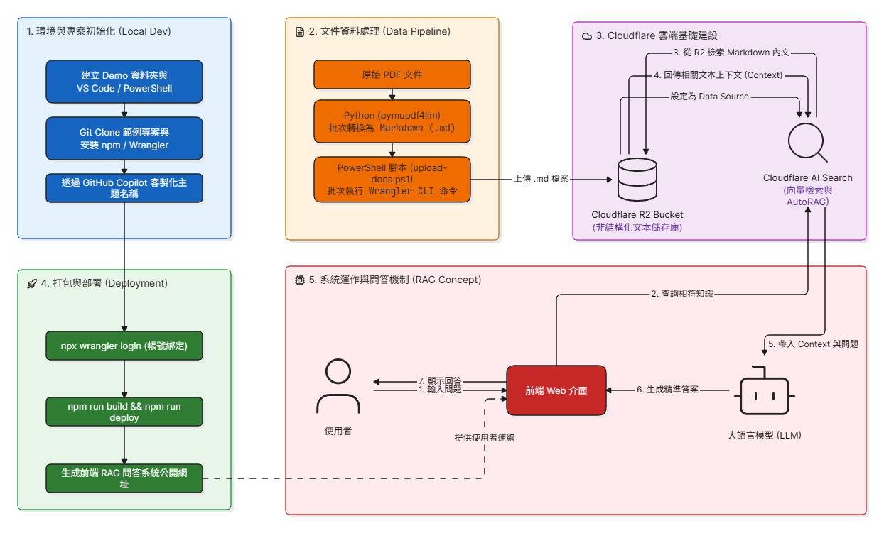
- RAG 系統完整架構和工作流程示意圖

附錄

A. 項目結構概覽

your-rag-project/
├── src/
│ ├── index.ts # 主入口文件
│ ├── api.ts # API 路由定義
│ └── utils.ts # 工具函數
├── data/
│ ├── raw/ # 原始 PDF 文件
│ └── processed/ # 轉換後的 Markdown 文件
├── wrangler.toml # Cloudflare Worker 配置
├── package.json # 項目依賴
└── tsconfig.json # TypeScript 配置

B. 環境變量配置

在 `wrangler.toml` 中配置以下環境變量：

[env.production]
vars = {
AI_SEARCH_INSTANCE = "your-instance-name",
R2_BUCKET_NAME = "your-bucket-name",
OPENAI_API_KEY = "your-openai-key"
}

C. 有用資源

D. 聯繫支持
資源 | 鏈接
Cloudflare 文檔 | https://developers.cloudflare.com/
Cloudflare AI Search | https://developers.cloudflare.com/ai-search/
OpenAI API 文檔 | https://platform.openai.com/docs/
Wrangler CLI 指南 | https://developers.cloudflare.com/workers/wrangler/
如在使用過程中遇到問題，您可以：
- 查閱 [常見問題](#常見問題) 部分
- 使用 GitHub Copilot 尋求幫助和代碼建議
- 查看 Cloudflare 官方文檔和社區論壇
- 提交 GitHub Issues（如適用）

文檔版本歷史

版本 | 日期 | 更改說明
1.0 | 2026-07-16 | 初始正式版本
*本說明書由 GitHub Copilot 協助編製。最後更新日期：2026年7月16日*

